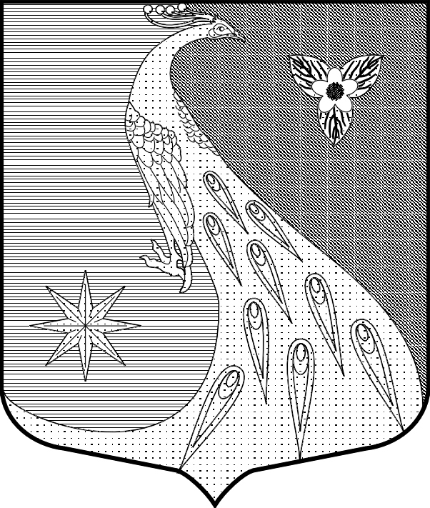

ЛЕНИНГРАДСКАЯ ОБЛАСТЬ
ЛУЖСКИЙ МУНИЦИПАЛЬНЫЙ РАЙОН
АДМИНИСТРАЦИЯ СКРЕБЛОВСКОГО СЕЛЬСКОГО ПОСЕЛЕНИЯ

П О С Т А Н О В Л Е Н И Е

От 19.06.2025 г. № 184

О внесении изменений в Приложение № 2
Постановления «Об утверждении Положения
о комиссии по соблюдению требований
к служебному поведению муниципальных
служащих администрации Скребловского
сельского поселения и урегулированию
конфликта интересов» № 118 от 04.04.2017 г.

1. Утвердить состав комиссии по соблюдению требований к служебному поведению муниципальных служащих администрации Скребловского сельского поселения Лужского муниципального района Ленинградской области и урегулированию конфликта интересов в следующем составе:

Председатель комиссии:
Блинова Оксана Викторовна - глава администрации
Скребловского сельского поселения
Заместитель председателя:
Михайлова Марина Петровна - ведущий специалист – главный бухгалтер администрации
Скребловского сельского поселения
Секретарь:
Самохина Светлана Алексеевна - специалист 1 категории администрации
Скребловского сельского поселения
Члены комиссии:
Гуцу Сергей Романович - глава Скребловского сельского поселения
Шумилова Валентина Федоровна - заведующая Межозерным ФАПом

2. Постановление администрации от 02.11.2024 г. № 615 «О внесении изменений в Приложение № 2 Постановления «Об утверждении Положения о комиссии по соблюдению требований к служебному поведению муниципальных служащих администрации Скребловского сельского поселения и урегулированию конфликта интересов» № 118 от 04.04.2017 г.» считать утратившим силу.

Глава администрации
Скребловского сельского поселения О.В. Блинова

Разослано: в дело.

